**КОММЕРЧЕСКОЕ ПРЕДЛОЖЕНИЕ**

**Бункер-ворошитель вертикальный БВ-5.5**

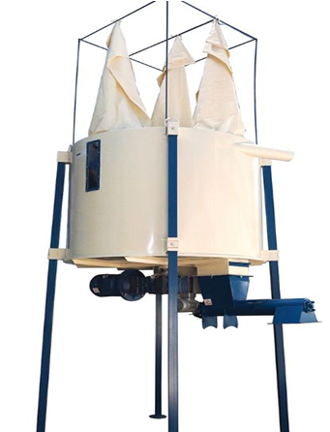

Бункер-ворошитель предназначен для обеспечения равномерной бесперебойной подачи продукта в гранулятор. Ворошитель предотвращает зависание и слёживаемость продукта.

Бункер представляет из себя ёмкость цилиндрической формы, закреплённой на ножках. На самом бункере предусмотрены загрузочный и выгрузной патрубки, а также технологический люк.

Ворошитель закреплён в нижней части бункера на плоском дне. Представляет из себя две лопасти, вращающихся на валу вокруг одной оси параллельно дну бункера.

Вращение на вал передаётся от привода, который установлен под бункером.

Аспирация расположена сверху бункера и состоит из аспирационного мешка и поддерживающего каркаса.

Основные части бункера-ворошителя: бункер, ворошитель, привод и аспирация.

**ЦЕНА ИЗДЕЛИЯ: 282 945 руб. без НДС**

ТЕХНИЧЕСКИЕ ХАРАКТЕРИСТИКИ

|  |  |  |
| --- | --- | --- |
| 1 | Объём бункера, (Общий / Рабочий) м3 | 2,5/1* |
| 2 | Мощность привода, кВт | 5,5 |
| 3 | Источник электрической энергии | Сеть переменного трёхфазного тока напряжением 380В, частотой 50Гц |
| 4 | Частота вращения вала, об. /мин. | 22,5 |
| 5 | Обслуживающий персонал, чел. | 1 |
| 6 | Габаритные размеры, мм | 1600х1600х1350 (в сборе: 1820*1650*3170 - 4800 с аспирацией вверх) |
| 7 | Масса, кг. | не более 350 |

**\*** *При насыпной плотности продукта – не более 0,4 кг / м. куб*

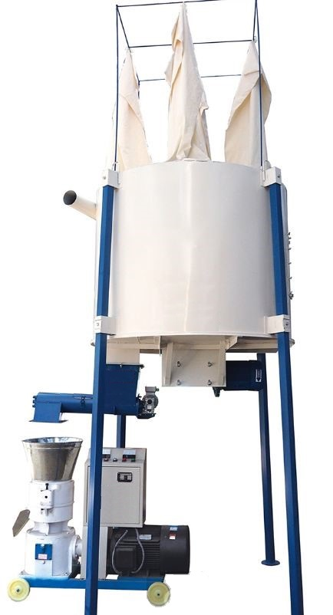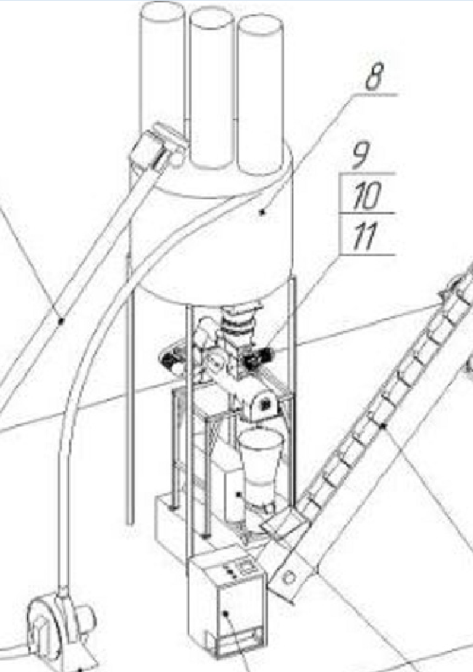

УСЛОВИЯ ПОСТАВКИ

Срок изготовления и поставки: не позднее 45 рабочих дней с момента поступления

денежных средств на текущий счет.

Условия оплаты: Покупатель производит 70% предоплату, путем перечисления денежных средств на расчетный счет Поставщика согласно выставленным счетам на предоплату в течение 5 банковских дней с момента получения счета или путем внесения наличных денежных средств в кассу Поставщика. Оставшиеся 30% оплачиваются по готовности, не позднее 3 рабочих дней с момента сообщения о готовности.

Доставка: силами Поставщика за счет Покупателя услугами транспортной компании.

На всё оборудование выдается технический паспорт и инструкция по эксплуатации.

Гарантия на продукцию: 12 месяцев (при условии правильной эксплуатации)



Генеральный директор ООО «Промвиль 36» В.И.Цыхонь